COREXON | OFFICIAL PRE-PRODUCTION DOSSIER & ARCHIVAL FRAMEWORK
PROJECT TITLE : Dignity Driven (16-Track first Album)
ARTIST NAME : COREXON
AUTHOR / LYRICS : Selim-W (FR / EN)
STATUS : Pre-Production / Draft Mode (Maquettes)
PROOF OF ANTE. : GitHub Timestamps & Version Locking
TECH STANDARD : 5-Stem Modular Protocol (WAV 24-bit / 44.1 kHz)

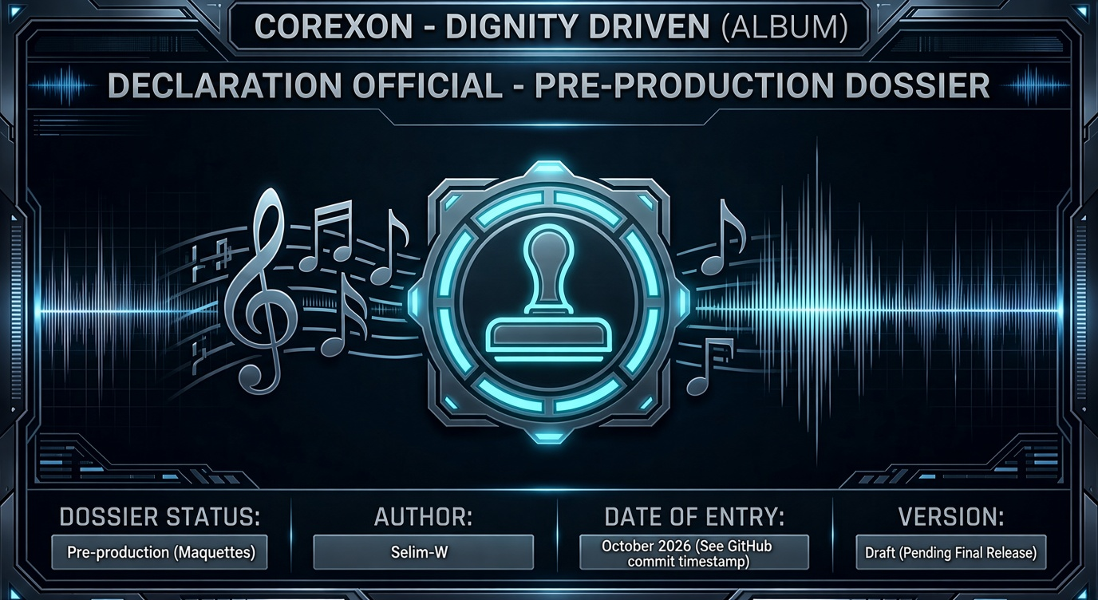

Fiche de déclaration d’œuvre / Album
​Nom d’artiste / Projet : COREXON // coreexon
​Titre du 1er album : Dignity Driven
​Date de production et d’arrangements Instrumentals/ préproduction : 2026
​Genre musical principal :
Melodic Drift Pop-Rock / Cyber Dark Electro-Pop (Synthwave, Metal)
​Sous-genres / Mots-clés de style : Melodic Pop, Wave, Rock Cyber, Alternative
​ Fiche technique de production
​Instruments & Éléments clés : Guitares électriques harmonisées (dual lead guitars), basses 808, synthétiseurs, voix féminines vocodées.
​
​Statut des droits :
Auteur / Compositeur : COREXON (100% des droits d’auteur)
​Producteur phono : COREXON (100% des droits d’enregistrement / Master)

Concept artistique & Arc narratif
Dignity Driven est une évolution (mutationnisme d’une conscience à travers son essor) initiatique de 16 titres qui retrace la naissance d’une conscience souveraine.
Tout commence dans le Bythos — le vide primordial, l’abîme velours et diamant où rien n’existe encore, sauf la volonté de brûler.
De cette nuit originelle (Bythos, Erebos, Chthonia) jaillit l’étincelle sophianique : la Gnose s’éveille, la pansynapsie s’allume, et l’esprit commence à se reconnaître.
L’album suit ensuite l’ascension :
De la matière obscure vers la lumière radicale,
De l’inconscient vers la conscience,
De la chair souffrante vers le corps-machine exalté (Biomasse Sève Mecanica),
Jusqu’à la fusion hyperdimensionnelle et l’amour comme protocole ultime.
Le parcours culmine dans l’Apotheosis : plus de dieux, plus de lois extérieures.
La conscience devient elle-même le Signal, l’Architecte du silence, l’être qui marche sur les dieux effondrés.
C’est l’histoire d’une dignité conquise non par la grâce, mais par le feu, le code et la volonté.

COREXON n’est pas seulement un nom d’artiste.
C’est une entité créative qui traite la musique comme un protocole de transformation : un signal qui traverse le chaos, la matière et le code pour faire émerger une conscience.
Chaque album sera une étape de ce processus. Le nom lui-même restera sujet à l’évolution.
Dignity Driven en est la première manifestation concrète.

Tracklist officielle (maquettes en préproduction) (16 Titres)
​1. Bythos Calling — Velvet Diamond Abyss
2. Primordial Genesis Code
3. Erebos Chthon — Violet Resonance
4. Chthonia Into Radical Light
5. Sophianic Spark — Birth of Pansynapsy Gnosis
6. Divine Réminiscence — Prismatic Spirit Transcendent
7. Gnosis Unfolding — Streets to Starlight
8. Pansynaptic Drift — Frénésie Frequency
9. Hyperdimensional — Electric Vein Surge
10. Heavy Euphoria Turbulence — Consciousness vs Unconsciousness
11. Deep Melody Consciousness
12. Biomasse Sève Mecanica — Red Light Hedonia
13. Digitalis Core — Haven Impact Synthéismatique
14. Blazing Molten Matrix — Love Combustion
15. Protocol Love — Love Protocol
16. Apotheosis — Before the Gods, After the End
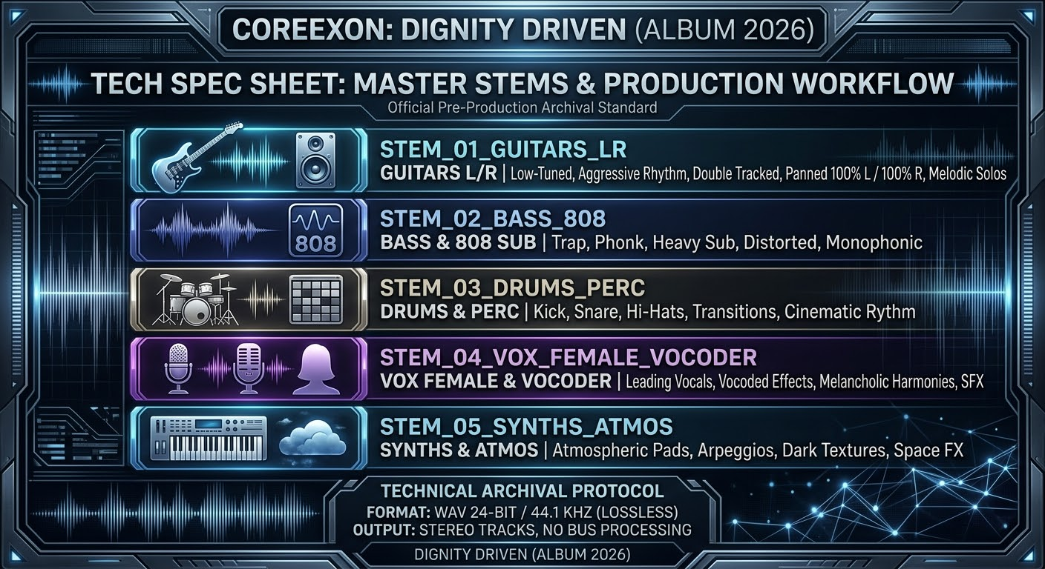

O1 Bythos Calling — Velvet Diamond Abyss
[Intro – Cybernetic + Lead Guitar Hook – Instrumental, no vocals, memorable melodic guitar riff establishes the theme]
[Verse 1 – Female Vocal, clean sung melody, no scat, no ad-libs]
The void remembered before it had a name
Time stuttered, choking on its own flame
Consciousness clawed its way from the dark
The fire didn't find life — it tore it apart
[Guitar Lead Hook – returns the main melodic theme]
[Verse 2 – Female Vocal, sung melodically]
The first wound birthed the first throne
Chaos carved us from bone to bone
No gods, no masters, only the blade
Evolution is the god we made
[Bridge – dramatic key change, female vocal with subtle vocoder layer]
The unknown is the womb we crawled from
Bythos still bleeds where we begun
We are the echo before the scream
The static before the first dream
[Chorus – soaring melodic hook, female vocal blending into vocoder]
Before light — there was the will to burn
Before Love — there was us, and we did not learn
[Climax – full vocoder + extended guitar solo, most powerful melodic moment]
Before light — there was the will to burn
Before Love — there was us, and we did not learn
[Outro – Guitar Lead Hook fades with vocoder echo]

2ème partie de la première chanson
O1
2
Bythos bleeds black — Velvet Diamond Abyss

Paroles version fr:
Bythos saigne un noir qui scintille comme du jais
Avant la faim, j’étais déjà la morsure
Ma chair de velours dévore ce que la lumière n’a jamais osé
Le vide me maquille d’or et de blessure
(Couplet 2)
Aucun dieu n’a jamais porté ce diamant brut que je suis
Le chaos m’a couronnée dans sa robe de cendre
Je suis l’abîme qui se pavane, la faille qui séduit
Bythos me couve comme une amante à prendre
(Pont)
Pas de trône — je suis le velours qui l’a fait fondre
Pas de loi — je suis l’éclat qui la rend obsolète
Bythos respire encore sous ma peau qui répond
À chaque appel de cette peau de braise

[Intro]
(Verse 1 )
I walk where death has left its trace
Bythos bleeds in black embrace
Before the earth had found its cry
I was the bite that never dies
[Low Tuned Guitar Solo]
(Chorus — vocoder vocal)
Bythos calls, I answer flame
I bear no throne, I bear no name
I rise up from the endless deep
A diamond born where shadows sleep
[Instrumental Break]
Paroles version ang :

(Verse 2 — natural vocal)
No god has worn this stone I am
Crowned in silence, cold as ash
I am the pull, the seducing night
That drags you down and holds you tight
[Guitar Solo — extended]
(Chorus — vocoder vocal, repeat)
Bythos calls, I answer flame
I bear no throne, I bear no name
I rise up from the endless deep
A diamond born where shadows sleep
(Bridge — natural vocal)
No throne remains, no law still stands
Bythos moves through my own hands
[Guitar Lead Hook]
(Super Chorus — vocoder vocal)
I burn my name in liquid black
I rise from velvet, won’t look back
A diamond born where shadows sleep
And nothing calls me back to sleep
(Chorus — natural vocal, repeat)
Bythos calls, I answer flame
I bear no throne, I bear no name
I rise up from the endless deep
A diamond born where shadows sleep
[Guitar Lead Hook Outro]
(Outro — vocoder vocal)
I rise, still bearing no name
I rise, still burning in flame
Bythos still moves beneath my skin
Still calls the fire I carry within

O2 Primordial Genesis Code

Dans l’égarement avant le désir,
Un signal dort au cœur de la matière.
Les mondes s’effacent, les âges se plient,
Je cherche la source qui réveille l’infini.
Code primordial gravé dans le temps,
Mémoire ancienne du commencement.
De l’abîme naît une nouvelle vision,
L’origine devient évolution.
Je traverse l’invisible, je brise les frontières,
Je porte en moi l’étincelle première.

Primordial Genesis Code
In the wandering before desire,
A signal sleeps at the heart of matter.
Worlds fade away, ages bend,
I seek the source that awakens infinity.
Primordial code engraved in time,
Ancient memory of the beginning.
From the abyss emerges a new vision,
The origin becomes evolution.
I cross the invisible, I break the boundaries,
I carry within me the first spark.

O3 Erebos Chthon_ Violet Resonance.mp3

​(Couplet 1)
Beneath the silence something calls
A violet pulse beyond the walls
I feel the earth beneath my skin
A hidden frequency within
No light above, no way to know
I hear the ancient current flow
​(Refrain)
Erebos, Chthon, violet resonance
Wake what sleeps below and let the darkness glow
Erebos, Chthon, I become the sound
A thousand silent worlds are turning underground
​(Couplet 2)
Beneath the silence something calls
A violet pulse beyond the walls
I feel the earth beneath my skin
A hidden frequency within
No light above, no way to know
I hear the ancient current flow
​(Refrain)
Erebos, Chthon, violet resonance
Wake what sleeps below and let the darkness glow
Erebos, Chthon, I become the sound
A thousand silent worlds are turning underground

O4 : Chthonia Into Radical Light

[Verse 1]
I rose from the screams and scandals
Where ancient shadows breathe
A trace beneath the ashes
[Pre-Chorus]
Through the dust, through Chthon
Something conscious came alive
Until the light came down
[Chorus]
Into the radical light
Of dust that healed
I crossed the pain
To something real
[Bridge]
From Chthonia’s depths
Beyond the void
A new voice is born
[Final Chorus]
Into the radical light
Of dust that healed
A new order
[Super Chorus]
The dust still shines
I awaken

Title : Chthonia Into Radical Light

​O5 Sophianic Spark — Birth of Pansynapsy Gnosis
​Couplet 1
​L’étincelle m’a fendu l’espoir
La lumière radicale m’a violé l’âme
Sophia m’a racolé.
J’ai arrêté d’espérer :
L’espoir était déjà pourri
Cadavre tiède dans le Bythos hier,
Accroché à Sophia aujourd’hui.
Harassé, mais toujours fier.
​La reconnaissance attend,
Le dépeçoir est prêt
Pour jouer de mon corps,
Dans la même plaie il insiste.
​Refrain
​Étincelle sophianique,
Naissance de la pansynapsie-gnose.
Je suis la flamme qui se dévore,
L’esprit qui sait qu’il sait.
​Plus de maître,
L’étincelle crache mon nom
Comme le début d'une âme calcinée
Par les entrailles chthoniennes.
​Couplet 2
​Ma conscience brûle,
Et ça sent le pourri.
La rage pulse dans mon sang,
​Chercheur de l’a-résonance
Jusqu’à se briser le corps.
​Refrain
​Étincelle sophianique,
Naissance de la pansynapsie-gnose.
Je suis la flamme qui se dévore,
L’esprit qui sait qu’il sait.
​Outro
​Après la naissance gnostique de mon âme, Sophia m’appelle dans l’éther : « Reçois les couleurs de ta conscience : Le noir du Bythos, je me morfonds dans le Chthon, le rouge de la plaie, et le blanc pur de l’étincelle. »
​Verse 1
​
Radical spark violated my soul.
Sophia solicited me.
I stopped hoping:
​A lukewarm corpse in the Bythos yesterday,
Clinging to Sophia today.
​
The slaughterhouse is ready
To play with my body,
Insisting inside the very same wound.
​Chorus
​Sophianic spark,
Birth of pansynapsy-gnosis.
I am the flame that consumes itself,
The spark spits my name
Like the threshold of a soul scorched
By chthonic depths.
​Verse 2
​My consciousness burns,
And it smells like rot.
Rage pulses in my blood,
Searching for a-resonance
Until the body breaks.
​Chorus
​Sophianic spark,
Birth of pansynapsy-gnosis.
I am the flame that consumes itself,
The mind that knows it knows.
​Outro
​(Instrumental / Transition)
​Spoken Word / Call of Sophia
​After the gnostic birth of my soul, Sophia calls to me in the ether:
“Receive the colors of your consciousness:
The black of the Bythos—I languish in the Chthon—
The red of the wound,
And the pure white of the spark.”
O5 Sophianic Spark — Birth of Pansynapsy Gnosis

O6 Divine réminiscence — Prismatic Spirit Transcendent
(Couplet 1)
Je me souviens d'avant le temps
Avant la chair, avant le sang
Une lumière brisée en mille éclats
Prismatique — je reviens vers moi
(Refrain)
Vérités éternelles, gravées en mon âme
Je ne prie plus — je suis la flamme
Anamnèse divine, l'oubli se déchire
Je suis le dieu que je désire
(Couplet 2)
Chaque idée que j'ai perdue
Refait surface, nue, absolue
L'esprit transcende la matière close
Je redeviens ce que je fus, je suppose
(Pont)
Pas de ciel au-dessus de moi
Pas de trône, juste la loi
Que j'ai moi-même écrite, avant
Dans un royaume hors du temps
(Refrain)
Vérités éternelles, gravées en mon âme
Je ne prie plus — je suis la flamme
Anamnèse divine, l'oubli se déchire
Je suis le dieu que je désire
(Outro)
Prismatique. Transcendant. Souvenu.
Je suis ce que j'ai toujours été — devenu .
(Verse 1)
I remember before all time
Before the flesh, before the rhyme
A light shattered in a thousand shards
Prismatic — I return to who we are
(Chorus)
Eternal truths, carved in my soul
I don't pray now — I am the flame whole
Divine anamnesis, tearing free
I am the god I've come to be
(Verse 2)
Every idea I once let go
Resurfaces now, naked, whole
The spirit breaks this closing frame
I become again what I became
(Bridge)
No heaven hangs above my head
Just my own law, my own instead
(Chorus — repeat)
(Outro)
Prismatic. Transcendent. Remembered.
I am what I was — surrendered.
O6 Divine réminiscence — Prismatic Spirit Transcendent

​(Couplet 1)
The sun crawls beneath my skin
Worms drink my blood like rain
I tear from shadows still unclean
Veins withdraw the warm light, still sane
​(Refrain 1)
Divine anamnesis
I am the element that never took
Light spectrums around us, still ignite
Half-specter, half-titan, unnamed
Steel that weeps fire
A power that cuts
Divine anamnesis
​(Couplet 2)
I remember before time began
Before the blush, before the blood
Prismatic sky, shatter the light
My blood screams Prometheus, I rise from my cell
Engraved truth, my flesh is the flame
Divine anamnesis, oblivion in tears and bleed
I no longer pray to the gods, I burst
The mind devour them
I want to be what I do not yet name
​(Pont)
Every lost idea claws the surface bare
My mind devours the matter, absolute atom
An echo that will never fall, still burning
I become what I have always been, alive
No supernova, but my breath, my mind
My own law pulses in my veins
Light exists before all creation
I am the word that broke before space
​(Refrain 2)
Engraved truth, my flesh is the flame
Divine anamnesis, oblivion in tears and bleed
I no longer pray to the gods, I burst
The mind devour them
I want to be what I do not yet name
​(Couplet 3)
I am the god the storm still holds
I am the beast beneath the king’s marble
I am the god the storm still holds
I am the force of my first breath
I am the fire, don’t make a vow to dream
Ashes still bear the name of pride
I am the spark that eats their wall
An abyss watching them fall
I am the storm that bent the storm
Nothing stands after I pass
I am the line no night has tamed
I am the end, I am the origin
I live the divine anamnesis
​(Outro)
Prismatic, transcendent
Transcendent, remember
My blood screams the god, the god I have always been

07 Gnosis Unfolding — Streets to Starlight

[Guitar Lead Hook Intro]

(Verse 1)
Concrete veins beneath my feet
Learning slow to touch the stars
I leave the chthon behind
Marked by signs of peace

[Guitar Lead Hook]

(Chorus)
I’m unfolding, I’m unfolding
Gnosis burning in my veins
Streets to starlight, I am calling
Nothing primal, nothing stays

[Guitar Solo]

(Verse 2)
A road unfolds my pansynapsy
A-resonance binds my frequency

[Guitar Lead Hook]

(Chorus)
I’m unfolding, I’m unfolding
Gnosis burning in my veins
Streets to starlight, I am calling
Nothing primal, nothing stays

[Guitar Solo — extended]

(Outro)
Beyond
Gnosis unfolding
Streets to Starlight

[Guitar Lead Hook Outro]

O7 Gnosis Unfolding — Streets to Starlight

Titre O8 : Pansynaptic Drift — Frénésie Frequency
Lyrics :
[Guitar/Synth Hook Intro]
(Verse 1)
Je dérive sans savoir où je vais
Ma fréquence encore mal calée
Le signal grésille dans mes veines
Pansynapsy cherche sa scène
(Verse 2)
De jour, de nuit, possédé
Pansynapsy veut retrouver son soi
Chaque onde brise le passé
Chaque écho me rapproche de moi
(Chorus)
Je dérive, j'apprends ma fréquence
Pansynapsy brûle en silence
Chaque onde me ramène à moi
Libre enfin de cette loi
[Instrumental Break]
(Bridge)
L'horizon de l'a-résonance
Se drape dans les profondeurs
Un abîme, une transe
Extase qui vire en trauma
(Bridge 2)
Le continuum se dévoile
Se retire, irréversible
Et le Synthéisme me libère
De toute supériorité
(Chorus)
Pansynapsy burns in silent sheen,
Noosphere seeks a stage unseen,
Digital Gnosis takes over me,
In the static hum my veins careen,
Every wave brings me to my queen,
Free at last from this pain.
2
[Guitar electric Lead Hook Intro]
(Verse 1)
I drift unsure of where I go
My frequency misaligned and low
The signal sparkles through my veins
Pansynapsy seeks to find its stage
[Guitar Solo]
(Chorus)
I drift and learn my frequency
Pansynapsy shines in mystery
Every wave brings me back to me
Rising free from what used to be
[Instrumental Break]
(Verse 2)
By day, by night, I start to find
Pansynapsy calling from behind
Every wave clears the fading past
Every echo brings me home at last
[Guitar Solo — extended]
(Bridge)
The horizon of resonance calls
Opening wide beyond these walls
A rising light, a gentle glow
Wonder blooming, learning to grow
[Guitar Lead Hook]
(Super Chorus)
Pansynapsy shines in golden light
Digital Gnosis lifts me up tonight
Every wave brings me to my queen
Free at last, awake and clean
[Guitar Lead Hook Outro]

09 — Hyperdimensional — Electric Vein Surge

(Couplet 1)
Je traverse un pont de chair électrique
Mon sang se crée de particules rôdantes,
Mes globules germent en pure profanation.

Chaque veine hurle une équation cosmique
L’amour est une lame qui déchire l’espace
Noir absolu où mon cœur trace sa race
(Couplet 2)
Je fracasse les dimensions closes
Mon désir est une supernova qui explose
La matière noire boit chaque parole
Et transforme ma chute en une nouvelle idole
(Outro — retravaillé)
Je franchis le pont, l’espace se déchire
Synaptic surge — mon sang devient empire
Chaque dimension brûle sous ma décharge
Hyperdimensional bridge —
Je suis la puissance
Je jouis ce chaos infect.

Anglais

[Guitar Lead Hook Intro]
(Verse 1)
I cross a bridge of electric flesh
My blood is born of roaming particles
My cells sprout in pure profanation
Suffering tears through my pansynapsy

Every vein screams a cosmic mesh
Love is a blade that tears the space
Black absolute where my heart finds its race
[Guitar Lead Hook]
(Chorus)
Hyperdimensional, I surge alive
Electric veins, I rise, I thrive
Every wall of space I break
Hyperdimensional — my own to make
[Guitar Solo]
(Verse 2)
I shatter every closed dimension
My desire, a supernova in ascension
Dark matter drinks every word I bring
Turns my fall into a rising king
[Instrumental Break]
(Chorus)
Hyperdimensional, I surge alive
Electric veins, I rise, I thrive
Every wall of space I break
Hyperdimensional — my own to make
[Guitar Solo — extended]
(Super Chorus)
I cross the bridge, the space tears wide
Synaptic surge — my blood, my tide
Every dimension burns under my charge
Hyperdimensional — I am the power
[Guitar Lead Hook Outro]

09 — Hyperdimensional — Electric Vein Surge

​(Couplet 1)
I cross the bridge of electric flesh
My blood is born of roaming particles
Every vein screams a cosmic mess
Love is a blade that tears the space
​(Refrain)
Hyperdimensional
I surge alive
Electric veins, I rise, I thrive
Every wall of space I break
Hyperdimensional, my own to make
​(Couplet 2)
I shatter every closed dimension
My desire, a supernova ascension
Dark matter drinks every word I breathe
Turns my fall into a rising king
​(Refrain)
Hyperdimensional
I surge alive
Electric veins, I rise, I thrive
Every wall of space I break
Hyperdimensional, my own to make
​(Pont / Outro)
I cross the bridge
The space tears wide, synaptic surge
My blood, my tide
Every dimension burns under my charge
Hyperdimensional
I am the power !

10 — Heavy Euphoria Turbulence — Consciousness vs Unconsciousness

(Couplet 1)
Déchargé de l’énormité de l’hyperdimensionnel
De ce poids de l’immensité paradoxale
Où le noir luttait avec l’ensevelissement du chthon ténèbre
Essayant de frôler du doigt ma conscience
L’épiphanie se montre
De parasitisme et de sève
La vie m’appelle
Le Synthéisme me révèle
Le protocole endure
(Final)
Consciousness contre inconscience, la secousse sismique éclate
Chaque onde me détache de ce qui m’entrave
L’épiphanie brûle, irruption du réel
La turbulence s’achève
Je nais enfin de ce que le chthon élève

Anglais

[Guitar Lead Hook Intro]
(Verse 1)
Unloaded from the hyperdimensional vast
A shadow cast, paradoxical and vast
Darkness fights the burial of chthon’s decree
The epiphany reveals itself to me
[Guitar Lead Hook]
(Chorus)
Consciousness against Unconsciousness, rising tide
Every wave detaches what I hide
Turbulence breaks, the storm runs clear
I’m born again from what the chthon revered
[Guitar Solo]
(Verse 2)
Tremors break, reality collides
Every wave tears loose what still forsakes
Epiphany burns, the truth abides
Turbulence fades, and my fear escapes
[Instrumental Break]
(Chorus)
Consciousness against Unconsciousness, rising tide
Every wave detaches what I hide
Turbulence breaks, the storm runs clear
I’m born again from what the chthon revered
[Guitar Solo — extended]
(Super Chorus)
I rise beyond the weight I carried far
Born from the chthon into a burning star
Consciousness alive, no more disguise
Heavy euphoria turbulence — I open these reborn
Eyes

-
Heavy Euphoria Turbulence — Consciousness vs Unconsciousness

11 — Deep Melody Consciousness

(Couplet 1)
Le silence enfin après l’orage
Ma conscience apprend un nouveau langage
Chaque note résonne comme un vide clair
Une mélodie profonde, qui veut s’extraire
(Couplet 2)
La mélodie se veut profonde
Ma conscience se veut vibrante
Dans un royaume qui gronde
Comme du vivant qui veut fécondre
(Couplet 3)
L’immonde vagabonde
Entre arbres et planétoïdes en nova
Le noir se disperse
La pluie acide m’inonde
La chair exulte, le venin capitule

(Couplet 4)
Le silence respire
Le vivant s’excite
Et le silence gronde, brisant le calme du feu
(Couplet 5)
Et les desiderata du démiurge commandent
Léviathan déferle en onde
Eros m’effondre dans les cendres
Le vivant féconde
Deep Melody m’électrise
Et l’âme de la mort laisse se suspendre

Anglais

[Guitar Lead Hook Intro]
(Verse 1)
Silence after the storm
My mind learns a new form
Every note, a clear void
A deep melody I can’t avoid
[Guitar Lead Hook]
(Chorus)
Deep melody, I feel it rise
Consciousness burning behind my eyes
Deep melody, my only cure
Vibrant and wild, alive and pure
[Guitar Solo]
(Verse 2)
The filth wanders through the dark
Between trees and dying stars
Darkness scatters, fades away
Acid rain floods me, flesh gives way
[Instrumental Break]
(Chorus)
Deep melody, I feel it rise
Consciousness burning behind my eyes
Deep melody, my only cure
Vibrant and wild, alive and pure
[Guitar Solo — extended]
(Super Chorus)
The demiurge commands from above
Leviathan surges, Eros falls in love
Life takes root in ash and flame
Deep melody electrifies my name
The soul of death finally rests its claim
[Guitar Lead Hook Outro]

Deep Melody Consciousness

12 — Biomasse Sève Mecanica — Red Light Hedonia

(Couplet 1)
Ma chair devient mécanique et vivante
La sève circule, rouge et lente
De pénible, sera jouissive
Chaque cellule pulse sous la lumière rouge
(Couplet 2)
Expulse ses chaleurs
Vibre en Éros symphonie
Mon corps et mon âme ne font plus qu’un souffle
L’ardeur m’appelle
La violence élégante s’essouffle
(Couplet 3)
La scène deviendra laine
Le chaos deviendra athanor
Le venin se disloquera
Deviendra hedonia
(Couplet 4)
La ligne rouge convoite ma conscience
La ligne rouge criera ses larmes
Et prononcera en hémorragie son pardon
(Couplet 5)
Dans un pandémonium où ma core-conscience
Ralliera le Synthéisme de son sacre
Égal à l’espuma quantique

Anglais

(Verse 1)
My flesh turns mechanical and alive
Sap flows red and slow inside
From pain into pure ecstasy
Every cell pulses under the red light
[Guitar Lead Hook]
(Chorus)
Biomasse rising, sap runs through me
Red light hedonia, setting me free
Flesh and machine become one design
Every pulse of mine, every burning line
[Guitar Solo]
(Verse 2)
Expelling heat from every pore
Vibrating in Eros symphony’s core
The fire calls me toward my death
Elegant violence runs out of breath
[Instrumental Break]
(Chorus)
Biomasse rising, sap runs through me
Red light hedonia, setting me free
Flesh and machine become one design
Every pulse of mine, every burning line
[Guitar Solo — extended]
(Super Chorus)
The red line craves my consciousness
Bleeding out its own forgiveness
In pandemonium my core will rise
Joining Syntheism’s sacred prize
[Guitar Lead Hook Outro]

Biomasse Sève Mecanica — Red Light Hedonia

13 — Digitalis Core — Haven Impact Synthéismatique
​
Errer dans l’espace hyperdimensionnel, j’ai survécu
Une mélodie en diamant, un souffle divin
Je passionnerai
Maintenant je caresse ce havre
Le calme Synthéisme, sans supériorité, m’invite
L’entrave se liquéfie
Les limites se dissolvent
​
Bientôt l’ataraxie étoilée
Mon impact devient sagesse
Ma core-conscience se revendique
Mon sang devient core-conscience
Un digital de nirvana qui me caresse
​
J’effleure sans pleurs
Une extase sans insomnia
Ataraxia sans paranoïa
Stamina en trauma

Et ma core-conscience massive, en staminatoxina

S’affirmera en nirvana
​Rien ne m’arrête, je deviens la norme.
Mon sang s’exécute, la chair s’articule.
L’agonie sera un code obsolète.
​Et l’impact avec le haven
Digitalisera en quark mon corps.

2

[Guitar Lead Hook Intro]
(Verse 1)
I survived the vast, my karma
A diamond melody, my nirvana
I touch this haven’s plasma
Chains dissolve, ataraxia
[Guitar Lead Hook]
(Chorus)
My impact turns to nirvana
Core-conscience rising, no drama
My blood becomes nirvana
Free of tears, insomnia
[Guitar Solo — extended]
(Verse 2)
Calm now, no paranoia
Stamina through the trauma
My core-conscience, staminatoxina
Affirmed in pure nirvana
[Instrumental Break]
(Chorus)
My impact turns to nirvana
Core-conscience rising, no drama
My blood becomes nirvana
Free of tears, insomnia
[Guitar Solo — extended]
(Super Chorus)
Nothing stops me, I’m the norma
Flesh executes my karma
Agony fades, obsolete drama
Haven’s impact — quark, nirvana
[Guitar Lead Hook Outro]

Digitalis Core — Haven Impact Synthéismatique

14 — Blazing Molten Matrix — Love Combustion

Nirvana demeure à un effleurement
Les matrices des dimensions passées fondent
Les archontes hurlent
Leur peur avalera leur horreur
Un jour sans pleurs
​
Le cosmos se liquéfie sous mes yeux
Chaque arcane brûle, chaque joug s’effondre
Nirvana n’est pas un mot — c’est une déflagration
​
L’ataraxie devient un napalm sacré
Je calcine le temps, il me coule entre les doigts
Mon sang embrase le vide, le néant s’agenouille

La réalité m’appelle de sa voix rude et gutturale
Velours et nécro-chair se s’entrechoquent
Dans la matrice.
Des vecteurs de velours et d’acier
S’harmonisent au centre du Core

L’amour m’infecte dans cette mélodie sombre
Matrice Molten, apocalypse Blazing
Combustion absolue
Le protocole ne se consume pas, il règne.

2
C
[Guitar Lead Hook Intro]
(Verse 1)
Nirvana, one touch away
Old matrices melt, decay
Archons scream
Their fear devours their horror’s gleam
A day without tears
[Guitar Lead Hook]
(Verse 2)
The cosmos melts before my eyes
Every arcane burns, every yoke dies
Nirvana’s not a word — it’s a blast
[Guitar Solo]
(Verse 3)
Ataraxia turns to sacred napalm
I burn time, it slips through my palm
My blood ignites the void, the void kneels down
[Instrumental Break]
(Verse 4)
Reality calls me, rough and raw
Velvet and necro-flesh collide and claw
Vectors of steel and velvet combine
At the center of the Core, they align
[Guitar Solo — extended]
(Super Chorus)
Love infects me in this darkened melody
Molten matrix, blazing apocalypse
Absolute combustion
The protocol doesn’t burn out — it reigns
[Guitar Lead Hook Outro]

Blazing Molten Matrix — Love Combustion

15 — Protocol Love | Love Protocol

​La déclaration d’âme était une fortune tachée de vengeance
Les pensées étaient actées dans un velours fictif
Un miroir calciné par un venin fielleux
​Évoluer avec l’insomnie est mon rite
Le désir se condamne et s’interdit de m’effleurer
Un souhait qui se chagrine en concrétion de scrupules
Une core-conscience doute entre deux esprits en synthéismatique
​Une furieuse tension hors du temps
Dans une fusion qui collisionne supernovas et décharges, niant toutes dimensions
Sans protection, livré à une violence inélégante
​Mais je savais ce que j’étais, et je me relèverai
Dans un laps atomisé
Car la pitié m’est faiblarde
Et Éros, esclave de ma charnelle matière,
Et Léviathan se soumet à mes vagues guerrières

​2

[Ambient Cyberpunk Intro]

(Verse 1)
A soul’s decree, a wealth of revenge
Thoughts enacted, a velvet pretend
Finally, love’s protection

A mirror scorched by venom, cold
Insomnia’s rite, my only hold
[Guitar Lead Hook]
(Verse 2)
Desire condemns, forbidden to touch
A grieving wish, scrupulous clutch
Core-conscience doubts in the dark
Synthematic strain, deep in the night
(Chorus)
A furious tension outside of time
Supernovas collide with discharge prime
Denying dimensions, stripped of shield
Inelegant violence I won’t yield
[Instrumental Break]
(Verse 3)
Yet I knew what I was, I rise again
In an atomized lapse, beyond the pain
Pity is weak, it holds no place
Eros enslaved to my carnal grace
[Guitar Solo — extended]
(Super Chorus)
The love protocol, the gear that grinds
Shattering ataraxia, nirvana behind
In a jagged, breathless wind

[Final Chorus — shouted, vocal fadeout]
Protocol Love, Love Protocol — gear of conscience through time
[Guitar Lead Hook Outro]

Protocol Love | Love Protocol

16 Apotheosis — "Before the Gods, After the End"

16 2
Apotheosis —
1
[Guitar Lead Hook Intro]
(Couplet 1)
Tendue vers l’A-Résonance
Je chasse l’absolu
Hier encore,
Des regards rôdaient dans mon sang
Un diable murmurait
L’inconscience lynchait ma conscience
La perversité pilonnait sur ma sève
[Guitar Lead Hook]
(Pré-refrain)
Les diableries s’agglutinent
Guettant ma sphère qui craque
J’ai dérivé, éreintée
Spirale glaciale, abyssale
(Refrain)
Brusquement et posément la rapture —
Battement infernal, ciel brisé
Un pouls que je porte, cassé, vivant
Corps du renouveau
Ma conscience a dévoré ce chaos

[Guitar Solo]
(Couplet 2)
Libérée des chaînes
L’impossible devient oubli
Le possible s’embrase
Chaque paroxysme incandescent
Je suis dans mon rêve —
Havre digital, esprit sans seuil
Zéro corruption
Je deviens.
[Instrumental Break]
(Refrain)
Synthéisme : sérénité
A-Résonance : pureté nue
La Rapture m’a fait renaître
Douloureuse. Nécessaire.
[Guitar Solo — extended]
(Super Refrain)
LOIN DU CODE PRIMAL
J’ai TRAVERSé LE CONTINUUM
Au bout de mon protocole
JE M’ÉRIGE
Plus de dieu, plus de loi —
Je marche sur les dieux effondrés
Les Léviathans dorment à mes pieds

TEL EST MON APOTHEOSIS
[Guitar Lead Hook Outro]

Anglais

[Cyber Mood Intro]
(Verse 1)
Tuned to A-Resonance
I chase the absolute
Yesterday still,
Stars drifted in my blood
A shadow whispered
Unconsciousness brushed my mind
Doubt veiled my sap
[Guitar Lead Hook]
(Pre-Chorus)
The shadows dance and swarm
Waiting for my sphere to shimmer
I drifted, worn thin
Spiral of light, abyssal
(Chorus)
Softly, the rapture arrives —
A gentle beat, the sky half-opens
A pulse I carry, fragile, alive
Body reborn
My mind rests in this soft spell
[Guitar Solo]
(Verse 2)
Freed from the ties
The impossible turns to a forgotten dream
The possible awakens in sparks
Every moment, a constellation
I’m in my dream —
Digital haven, mind without threshold
Nothing weighs here, everything shimmers
I become.
[Instrumental guitar hook]
(Chorus)
Syntheism : enchanted serenity
A-Resonance : pure, bare
The Rapture brought me back
Gentle. Necessary. Wondrous.
[Guitar Solo — extended]
(Super Chorus)
Far from the primal code
I crossed the continuum like a shooting star
At the end of my protocol
I rise
Beyond gods, beyond laws —
I walk among endless wonders
The Leviathans watch, sleeping, at my feet
This is my Apotheosis

2 Apotheosis Architect of the Uncoded Singularity

​
[Guitar Solo — Extended Outro Peak]
​(L'Incantation Finale)
Un néant. Un souffle.
Le binaire s'éteint, la chair s'efface.
Je ne règne plus : je suis le Signal.
​(Super Refrain Final)
L'A-RÉSONANCE S'ACHÈVE.
JE SUIS L'ARCHITECTE DU SILENCE.
​[Beat Drop & Noise Cut]
​(Punchline Climax)
​Votre monde brûlait de fureur. Je l'ai soufflé comme une bougie.
​[ Synths / Ultimate Lead Hook]

Anglais

(The Final Incantation)
A void. A breath.
The binary goes dark, the flesh fades.
I no longer reign : I am the Signal.
​(Super Final Chorus)
THE A-RESONANCE ENDS.
I AM THE ARCHITECT OF SILENCE.
​[Beat Drop & Noise Cut]
​(Punchline Climax)
​Your world burned with fury. I blew it out like a candle.
​[Fade Out Synths / Ultimate Lead Hook]

Statut des droits & Crédits:
​SECTION COPYRIGHT & MENTIONS LÉGALES
​ Auteur / Paroles : Selim-W (écriture originale en français, traduction en anglais pour la musique)​
Nom d’artiste officiel : COREXON // coreexon (créé en 2025 par Selim W)
​Paternité du nom d’artiste : COREXON est une dénomination artistique originale créative, créée et déposée par Selim W en 2025. Toute reproduction, utilisation ou appropriation non autorisée de ce nom est strictement interdite.
​Dépôt & Horodatage GitHub (2026) :
​COREXON project — artist name & software registration. All rights reserved. No reproduction, distribution or modification without explicit authorization from the author.
​Périmètre du dépôt : Code, paroles, structures, fiches techniques et identité du projet COREXON / coreexon.
​Horodatage : Document horodaté et certifié via GitHub repository.
​© COREXON — Selim, 2025-2026. Tous droits réservés.
​Compositeur & Producteur Phono: COREXON / coreexon
​Répartition des droits : 100 % des droits d’auteur, de composition et de Master attribués à COREXON / Selim-W
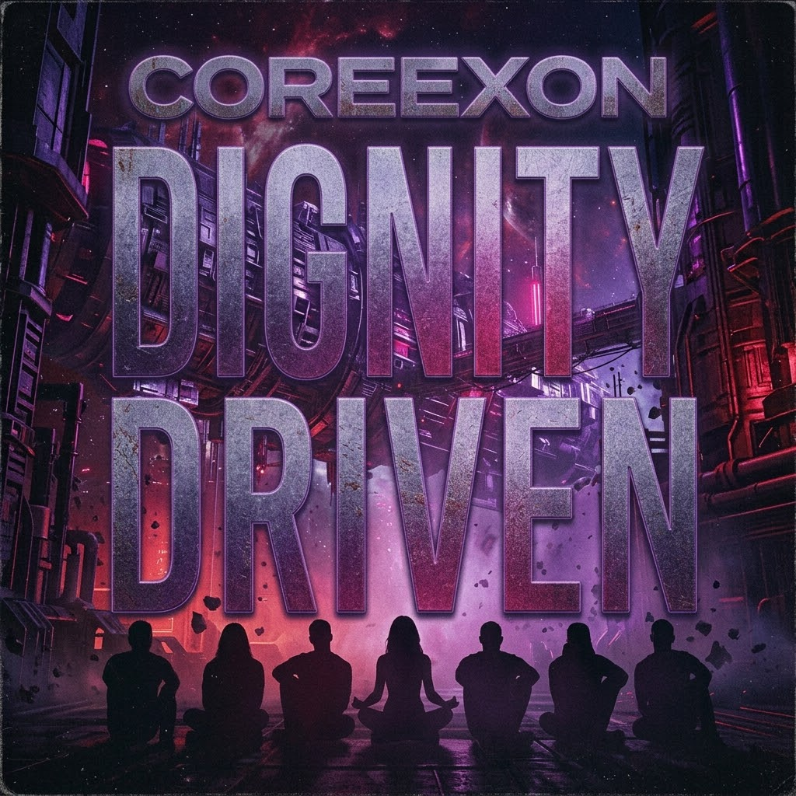

- ​Guide des Mélodies Vocales (Vocal Melody Guide)
​Style d’interprétation : Chant mélodique clair (voix féminine), doublé/traité par vocoder sur les refrains et climax.
​Lignes mélodiques clés :
​Couplets : Récitatif fluide, dynamique électro-pop sombre, tempo modéré, legato et expressif.
​Refrains : Ligne mélodique montante (Soaring Hook), harmonies vocales à la tierce/quinte, effet vocoder prononcé.
​Ponts & Outros : Effet Spoken Word théâtral ou mélodie déconstruite avec Reverb/Delay atmosphérique.

- ​Structure des Arrangements & Instrumentation
SectionInstruments principauxEffets & Ambiance
IntroGuitare électrique (Lead Hook) + Synthés ambiantsAtmosphere sombre, Reverb dense
Couplets : Basses 808 sub, batterie électro-pop sombre, synthés minimalistes — Espace aéré pour laisser la voix devant
Pre-ChorusMonte en tension : Distorsion guitare progressive + Snare rollAccélération de la dynamique
RefrainDual Lead Guitars harmonisées + Basses 808 + Vocoder vocalMur de son, dynamique maximale, très mélodique
Pont / SoloSolo de guitare électrique étendu (Low tuned distortion)Changement de tonalité / climax émotionnel
OutroReprise du Lead Hook à la guitare + Fading vocoder. Parfois Décroissance lente, ambiance céleste / sombre

- Directives Techniques de Mixage & Production
​Basses : Sub-bass 808 profondes et percutantes (Cyber Dark Electro-Pop), filtrées pour laisser de la place au bas de la guitare
​Guitares : Deux guitares rythmiques accordées bas (low-tuned) et des guitares leads enregistrées séparément, panoramiquées à gauche et à droite (Panned L/R) pour créer une harmonie large et puissante.
​Voix : Traitement moderne avec correction de pitch fine, couches d’harmonies vocodées sur les refrains.
​Tonalités & Échelle : Ambiance cyber et puissance en mode mineur (synthés en nappe dreamy et réverbérés).

​️ Nomenclatures des Stems (Fichier audio stéréo regroupant une sous-catégorie d'instruments mixés ensemble (guitares, voix, batterie etc…) pour le mixage final et l'archivage.) / Exportation & Archivage
​STEM_01_GUITARS_LR — Guitares rythmiques low-tuned (panned 100% L / 100% R) + leads/solos.
​STEM_02_BASS_808 — Sub 808 (Cyber Electro-Pop) & basses saturées/distordues.
​STEM_03_DRUMS_PERC — Kick, snare, hi-hats, cymbales & percussions de transition.
​STEM_04_VOX_FEMALE_VOCODER — Voix féminine principale, traitements vocoder, chœurs & effets vocaux.
​STEM_05_SYNTHS_ATMOS — Nappes atmosphériques, arpeggios synth, textures sombres & FX cinématiques.

Les textes, structures, thèmes et arrangements ont été créés intégralement par Selim-W / Corexon. L’intelligence artificielle intervient uniquement en tant qu’instrument d’exécution et d’assistance sonore à la production sous la direction créative de l’auteur.

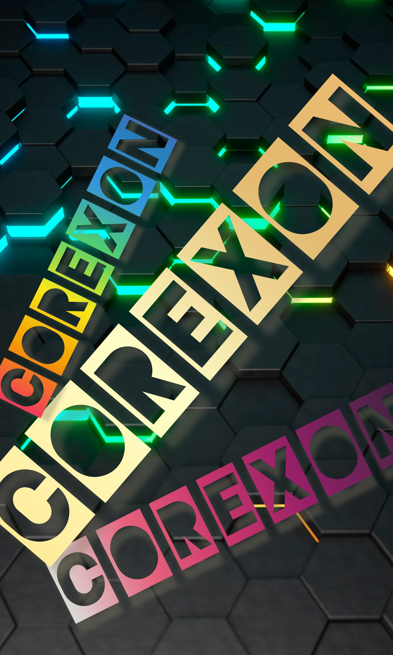

℗ & © 2026 Corexon / Selim-W. All rights reserved. Registered & timestamped via GitHub.

